Añadir un elemento desde el banco BEDEC

Hacemos clic en el icono dentro de justificación, en el que nos aparecerá código, medición, fase y clasificación de la justificación.
El primer paso para añadir un elemento es buscar-lo en el apartado . Una vez encontramos el elemento que queremos añadir hemos de utilizar el icono para arrastrarlo hasta código. De esta manera:
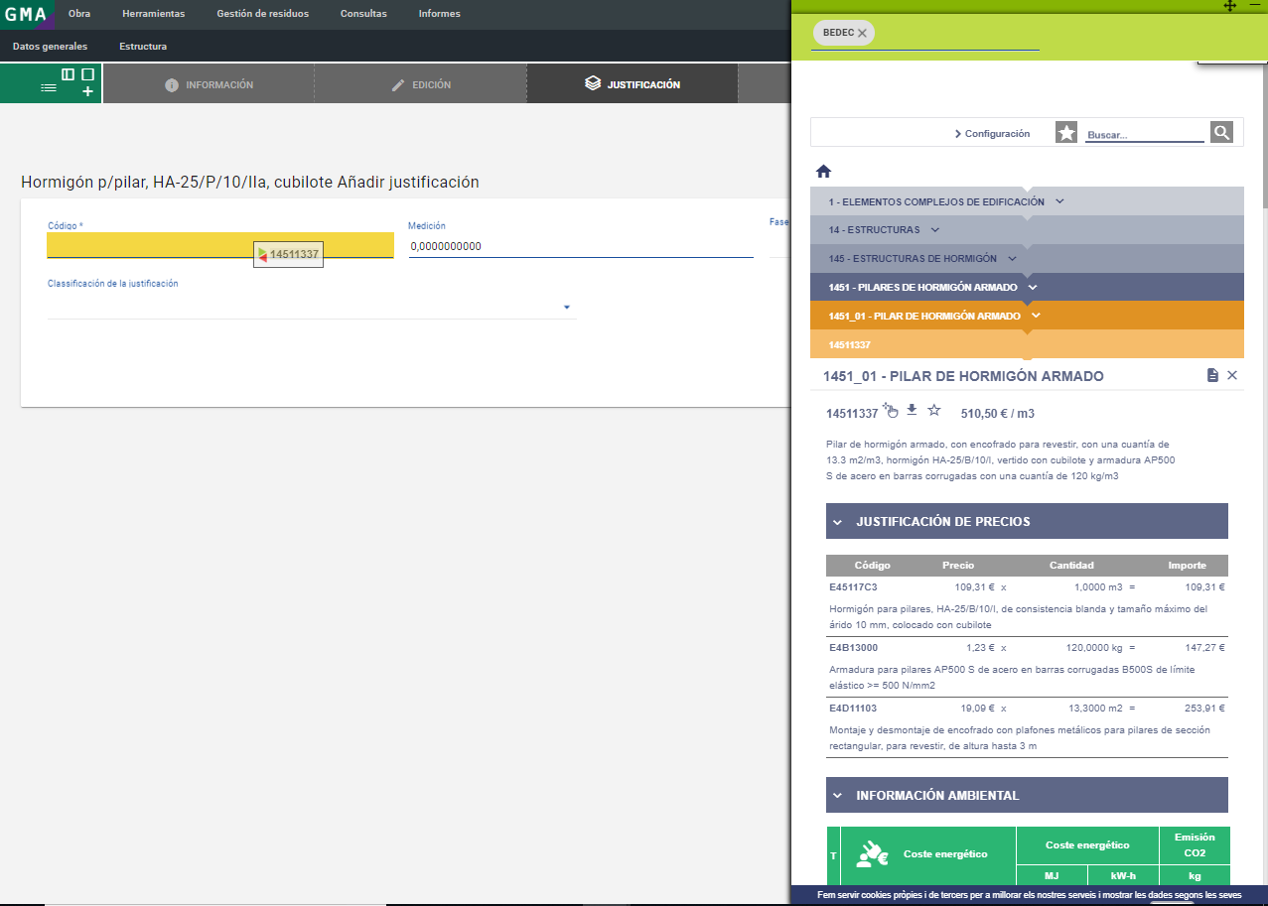
o:


